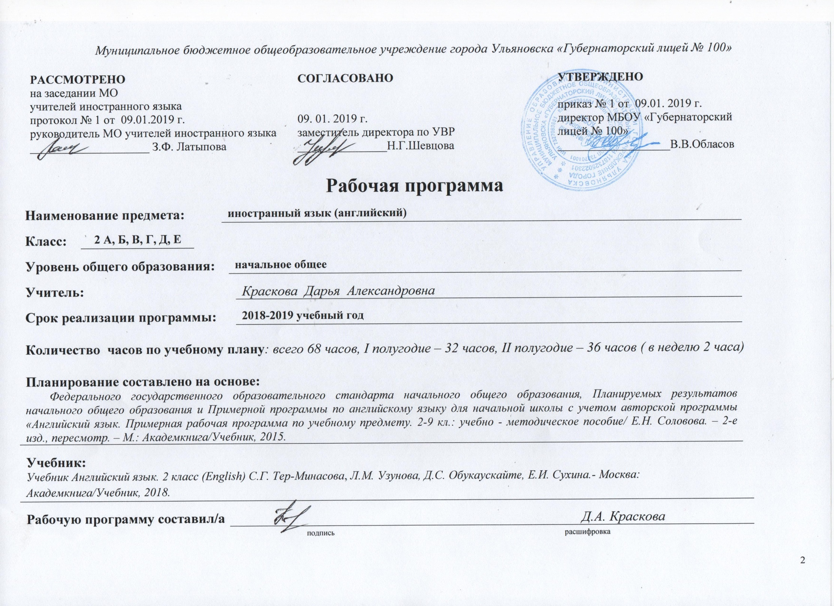

Данная рабочая программа по иностранному языку (английский), далее иностранный язык, предназначена для 2 класса и разработана на основе авторской программы по английскому языку «Английский язык. Примерная рабочая программа по учебному предмету. 2-9 кл.: учебно - методическое пособие/ Е.Н. Соловова. – 2-е изд., пересмотр. – М.: Академкнига/Учебник, 2015.) . Учебник «Английский язык» серии «Favourite» 2 класс: Учебник в 2 ч.; авторы С.Г. Тер – Минасова, Л. М. Узунова, Д.С. Обукаускайте, Е. И. Сухина. - М.: Академкнига/ Учебник, 2018.

Цели обучения иностранному языку в начальной школе
Начальная школа выступает в качестве первой ступени в изучении первого иностранного языка. Согласно Примерной программе по иностранному языку, интегрированной целью обучения иностранному языку в начальных классах является формирование элементарной коммуникативной компетенции младших школьников на доступном для них уровне в основных видах речевой деятельности: аудировании, говорении, чтении и письме в ограниченном круге типичных ситуаций и сфер общения, доступных для младших школьников.

- Планируемы результаты освоения учебного предмета
Личностные результаты
изучения иностранного языка в начальной школе являются:
- общее представление о мире как о многоязычном и поликультурном сообществе;
- осознание языка, в том числе иностранного, как основного средства общения между людьми;
- знакомство с миром зарубежных сверстников с использованием средств изучаемого иностранного языка (через детский фольклор, некоторые образцы детской художественной литературы, традиции).
Метапредметные результаты
изучения иностранного языка в начальной школе являются:
- развитие умения взаимодействовать с окружающими, выполняя разные роли в пределах речевых потребностей и возможностей младшего
- обучающегося;
- развитие коммуникативных способностей обучающегося, умения выбирать адекватные языковые и речевые средства для успешного решения
- элементарной коммуникативной задачи;
- расширение общего лингвистического кругозора младшего обучающегося;
- развитие познавательной, эмоциональной и волевой сфер младшего обучающегося; формирование мотивации к изучению иностранного языка;
- овладение умением координированной работы с разными компонентами учебно-методического комплекта (учебником, аудиодиском, рабочей тетрадью, справочными материалами и т. д.).
Предметные результаты
В соответствии с Примерной программой по иностранному языку, разработанной в рамках стандартов второго поколения, предметные результаты дифференцируются по пяти сферам: коммуникативной, познавательной, ценностно-ориентационной, эстетической и трудовой.
1.1. Коммуникативная компетенция (владение иностранным языком как средством общения)
Говорение
I. научится:
- вести элементарный этикетный диалог в ограниченном круге типичных ситуаций общения; диалог-расспрос (вопрос — ответ) и диалог — побуждение к действию;
- уметь на элементарном уровне описывать предмет, картинку, персонаж;
- уметь на элементарном уровне рассказывать о себе, семье, друге.
II. получит возможность научиться:
- участвовать в элементарном диалоге-расспросе, задавая вопросы собеседнику и отвечая на его вопросы;
- воспроизводить наизусть небольшие произведения детского фольклора, детские песни;
- составлять краткую характеристику персонажа;
Аудирование
I. научится:
- понимать на слух речь учителя и одноклассников при непосредственном общении и вербально/невербально реагировать на услышанное;
- воспринимать на слух в аудиозаписи основное содержание небольших доступных текстов, построенных на изученном языковом материале.
II. получит возможность научиться:
- воспринимать на слух в аудиозаписи небольшой текст, построенный на изученном языковом материале использовать контекстуальную и языковую догадку при восприятии на слух текстов, содержащих некоторые незнакомые слова.
Чтение
I.научится:
- соотносить графический образ английского слова с его звуковым образом;
- читать вслух небольшие тексты, построенные на изученном языковом материале, соблюдая правила чтения и соответствующую интонацию;
- читать про себя и понимать основное содержание текстов, включающих как изученный языковой материал, так и отдельные новые слова; находить в тексте нужную информацию.
II.получит возможность научиться:
- догадываться о значении незнакомых слов по контексту;
- не обращать внимания на незнакомые слова, не мешающие понять основное содержание текста.
Письмо
I.научится:
- владеть техникой письма;
- списывать текст и выписывать из него слова, словосочетания, предложения в соответствии с решаемой учебной задачей;
II. получит возможность научиться:
- в письменной форме кратко отвечать на вопросы к тексту делать по образцу подписи к рисункам/фотографиям.
1.2. Языковая компетенция (владение языковыми средствами)
Графика, каллиграфия, орфография
I. научится:
- пользоваться английским алфавитом, знать последовательность букв в нем;
- воспроизводить графически и каллиграфически корректно все английские буквы алфавита (полупечатное написание букв, слов);
- находить и сравнивать (в объеме содержания курса) такие языковые единицы, как звук, буква, слово;
- применять основные правила чтения и орфографии, изученные во 2 классе отличать буквы от знаков транскрипции.
II. получит возможность научиться:
- сравнивать и анализировать буквосочетания английского языка и их транскрипцию;
- группировать слова в соответствии с изученными правилами чтения;
- уточнять написание слова по словарю учебника.
Фонетическая сторона речи
I. научится:
- адекватно произносить и различать на слух все звуки английского языка; соблюдать нормы произношения звуков;
- соблюдать правильное ударение в изолированных словах и фразах;
- соблюдать особенности интонации основных типов предложений;
- корректно произносить предложения с точки зрения их ритмико- интонационных особенностей.
II. получит возможность научиться:
- распознавать случаи использования связующего «r» и соблюдать их в речи;
- соблюдать интонацию перечисления;
- соблюдать правило отсутствия ударения на служебных словах (артиклях, союзах, предлогах);
- читать изучаемые слова по транскрипции;
- писать транскрипцию отдельных звуков, сочетаний звуков по образцу.
Лексическая сторона речи
I. научится:
- распознавать и употреблять в речи изученные в пределах тематики начальной школы лексические единицы (слова, словосочетания, оценочную лексику, речевые клише), соблюдая лексические нормы;
- оперировать в процессе общения активной лексикой в соответствии с коммуникативной задачей.
II. получит возможность научиться:
- узнавать простые словообразовательные элементы;
- опираться на языковую догадку при восприятии интернациональных и сложных слов в процессе чтения и аудирования;

Грамматическая сторона речи
I. научится:
- распознавать и употреблять в речи основные коммуникативные типы предложений, общий и специальный вопросы, утвердительные и отрицательные предложения;
- распознавать и употреблять в речи изученные существительные с неопределенным/определенным/нулевым артиклем, в единственном и во множественном числе; притяжательный падеж существительных; модальный глагол can. Личные местоимения; количественные (до 10) числительные;
- наиболее употребительные предлоги для выражения временных и пространственных отношений.
II. получит возможность научиться:
- узнавать сложносочиненные предложения с союзами and и but;
- распознавать в тексте и дифференцировать слова по определенным признакам (существительные, прилагательные, модальные/смысловые глаголы);
1.3. Социокультурная осведомленность
I. научится:
- называть страны изучаемого языка по-английски;
- узнавать некоторых литературных персонажей известных детских произведений, сюжеты некоторых популярных сказок, написанных на изучаемом языке, небольшие произведения детского фольклора (стихов, песен);
- соблюдать элементарные нормы речевого и неречевого поведения, принятые в стране изучаемого языка, в учебно-речевых ситуациях.
II. получит возможность научиться:
- называть столицы стран изучаемого языка по-английски;
- воспроизводить наизусть небольшие произведения детского фольклора (стихи, песни) на английском языке;
- осуществлять поиск информации о стране изучаемого языка в соответствии с поставленной учебной задачей в пределах тематики, изучаемой в начальной школе.
2. Предметные результаты в познавательной сфере
научится:
- сравнивать языковые явления родного и иностранного языков на уровне отдельных звуков, букв, слов, словосочетаний, простых
- предложений; действовать по образцу при выполнении упражнений и составлении собственных высказываний в пределах тематики начальной школы;
- совершенствовать приемы работы с текстом с опорой на умения, приобретенные на уроках родного языка (прогнозировать содержание текс та по заголовку, иллюстрациям и др.);
- пользоваться справочным материалом, представленным в доступном данному возрасту виде (правила, таблицы);
- осуществлять самонаблюдение и самооценку в доступных младшему школьнику пределах.
3. Предметные результаты в ценностно-ориентационной сфере
научится:
- представлять изучаемый иностранный язык как средство выражения
- мыслей, чувств, эмоций;
- приобщаться к культурным ценностям другого народа через произведения детского фольклора, через непосредственное участие в туристических поездках.
4. Предметные результаты в эстетической сфере
научится:
владеть элементарными средствами выражения чувств и эмоций на иностранном языке;
осознавать эстетическую ценность литературных произведений в процессе знакомства с образцами доступной детской литературы.
5. Предметные результаты в трудовой сфере
научится:
следовать намеченному плану в своем учебном труде.

- Содержание учебного предмета « Английский язык»
«Удивительная семья» (Учащиеся учатся говорить в диалоге и монологе о своей семье, описывать членов своей семьи, характеризовать их; о профессиях; учатся говорить о своих питомцах. Учат стихи и песни своих зарубежных сверстников ).
«Любимая школа» ( Учащиеся учатся говорить в диалоге и монологе о том, что умеют делать они и их зарубежные сверстники на основе текстов, стихов и песен своих друзей из учебника).
«Играем и путешествуем» ( Учащиеся в игровых ситуациях изучают различные игры своих зарубежных сверстников, сравнивают с их эквивалентами в России).

- Тематическое планирование
В учебном плане МБОУ « Губернаторский лицей № 100» на изучение иностранного языка (английский) в 2 классе выделяется на II полугодие - 36 часов ( 2 часа в неделю)

№ | Содержание | Количество часов  в авторской программе
1 | «Удивительная семья» | 12
2 | «Любимая школа» | 8
3 | «Играем и путешествуем» | 16
 | Всего | 36

